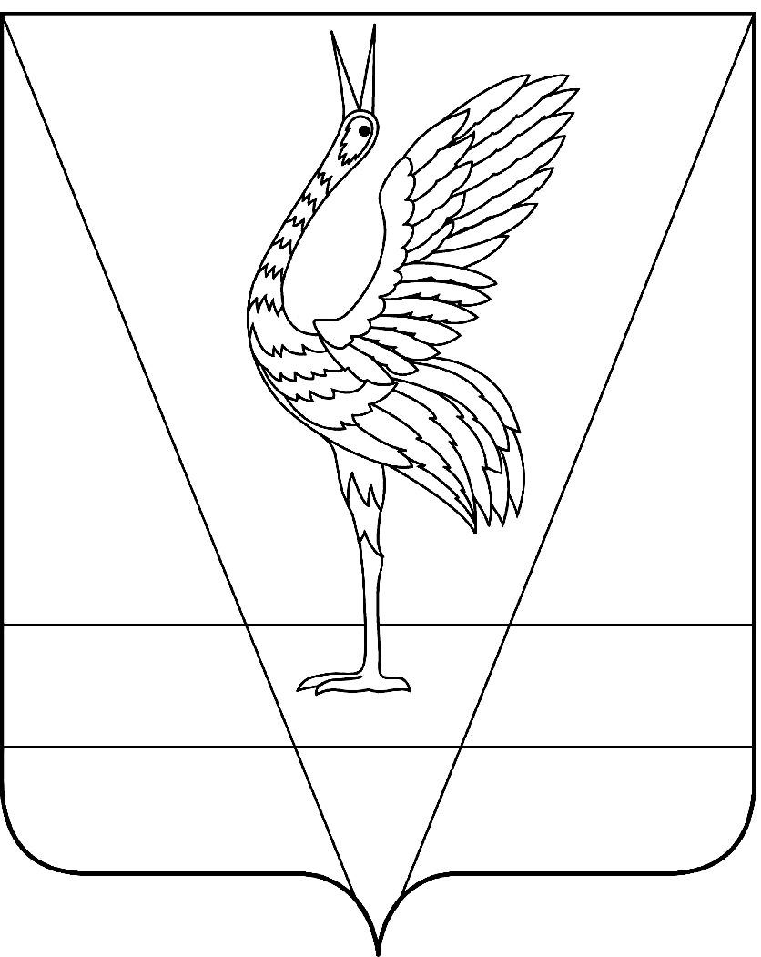

АДМИНИСТРАЦИЯ УЖУРСКОГО РАЙОНА

КРАСНОЯРСКОГО КРАЯ

ПОСТАНОВЛЕНИЕ

28.12.2020 г. Ужур № 907

Об установлении 31 декабря 2020 года
выходным днем

В соответствии с Трудовым кодексом Российской Федерации, руководствуясь Указом Губернатора Красноярского края от 24.12.2020 № 358-уг «Об установлении 31 декабря 2020 года выходным днем», Уставом Ужурского района, ПОСТАНОВЛЯЮ:
1. Установить 31 декабря 2020 года выходным днем с сохранением оплаты труда для лиц, замещающих муниципальные должности и должности муниципальной службы, работников, не относящихся к должностям муниципальной службы администрации Ужурского района, структурных подразделений администрации Ужурского района, наделенных статусом юридического лица, и работников муниципальных учреждений Ужурского района.
2. Рекомендовать органам местного самоуправления поселений Ужурского района принять решение об установлении для муниципальных служащих и работников 31 декабря 2020 года выходным днем с сохранением оплаты труда.
3. Разместить постановление на официальном сайте муниципального образования Ужурский район.
4. Контроль за исполнением постановления оставляю за собой.
5. Постановление вступает в силу со дня его подписания.

Глава района К.Н. Зарецкий

